Activités insolites à Prague

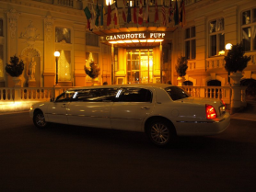
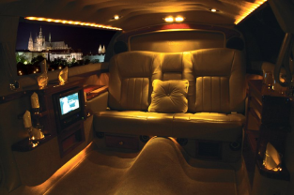
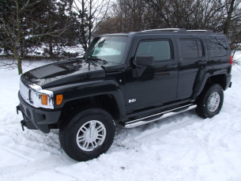
TOURNEE DE BARS EN LIMOUSINE/HUMMER
Découvrez la vie nocturne de Prague. Avec votre chauffeur personnel vous allez faire le tour des bars et des discotèques pragois en limousine ou en hummer pendant toute la nuit.
Pour des amateurs de la bière, il y a une spécialité – brasserie self-service – un nouveau restaurant dans lequel les gens peuvent se servire leur propre verre. L'ordinateur branché à un grand écran compte le nombre de bières bues par des tables dans les mêmes bars dans les pays de l’Europe centrale. Les tables peuvent donc rivaliser entre eux.
Possibilité de s’arrêter à la discothèque „Karlovy Lazne“, plus communément appelé le club “Five floors”, qui est le plus grand Dancing d’Europe Centrale. Il est très populaire chez les touristes et les jeunes locaux. Si vous êtes non loin du Pont Charles, vous ne pouvez pas le rater. Les cinq étages offrent une diversité d’ambiances assez surprenante grâce aux différents styles de musique : Techno, House, Trance, Drum'n'Bass, Industrial, 80's, 90's, Pop, RandB, Rock. Le prix des boissons reste très raisonnable. Bref, il y en a pour tous les goûts et malgré une entrée de 180 couronnes (max.), il vaut la peine d’être testé au moins une fois.

Limousine Lincoln Town Car (7 pers.) | 94 EUR/h*
Hummer H3 (4-5 pers.) | 90 EUR/h*

* Prix par heure valable à partir de 6 heures minimum de location.

DINER ORIGINAL
Passez votre dernière soirée de célibataire dans un cadre original du Moyen Age, Oriental ou dans une brasserie typique :

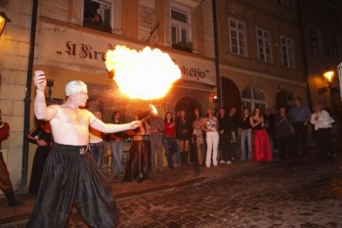
Krčma U krále Brabantského
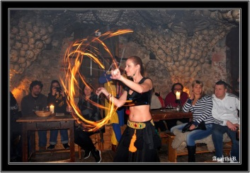
La Taverne « Chez le roi brabant » vous propose une soirée avec dîner dans un cadre moyennageux. Le personnel vous accueille et vous sert habillé dans des costumes d’époque, propose un programme avec des danseurs sur les tables, des fakirs, des combats de chevaliers, des cracheurs de feu, etc. Le dîner est constitué d'un buffet de plats chauds et froids avec consommation des boissons à volonté. Prague, ville de onze siècles, vous montrera un peu de son histoire du Moyen Âge.

Prix du menu à patir de 35 euro par personne.

SaSaZu
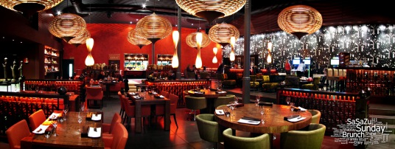
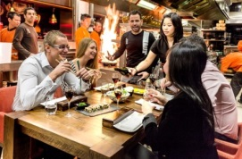
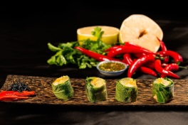
SaSaZu, la création du chef Shahaf Shabtay, est l'alchimie des goûts, des couleurs, des sons, de la passion réunis pour créer une expérience enchanteresse. L’ inspiration du chef Shahaf Shabtay vient de ses années de cuisine et de voyages en Asie, de ses souvenirs de la rue en Asie du Sud-Est, la vie locale, la nourriture, la culture et les coutumes. SaSaZu, restaurant primé, est basé sur cinq éléments et les techniques de la cuisine asiatique - Sambal, Otak Otak, flamme, Roti, et Tai Tai Grill, tous basés sur des ingrédients frais qui sont disponibles dans la destination de chaque SaSaZu.
La soirée peut continuer dans une des discothèques les plus branchées de Prague, qui est liée directement à ce restaurant.

Prix du VIP menu à patir de 65 euro par personne.

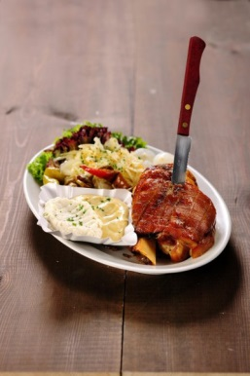
U Fleků
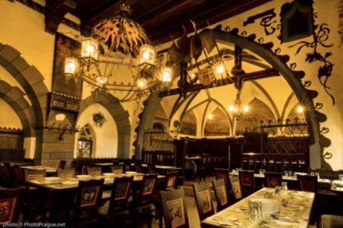
Le restaurant U Fleku et sa brasserie sont des plus anciens et des plus grands de Prague. Pour les fans de bière et les gourmets de la cuisine tchèque, c‘est un lieu de pèlerinage symbolique. L'ambiance du bâtiment historique est accentuée par des décorations et des meubles de style qui se trouvent dans tous les salons.

Prix du menu à patir de 26 euro par personne incluant 1 bière
par personne.

COURS DE CUISINE
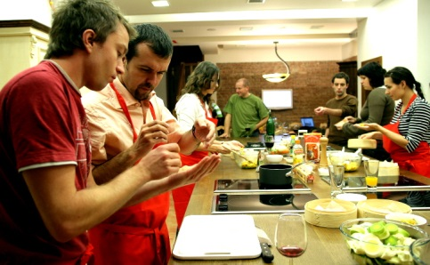
Aimeriez-vous cuisiner des plats traditionnels tchèques et des spécialités exotiques? De vrais professionnels vous montrent comment préparer des soupes délicieuses, des plats principaux et des desserts fantastiques. L'atelier culinaire propose des cours de cuisine extraordinaires, dont chacun se concentre sur un type de cuisine tchèque ou internationale différente. Les cours sont animés par des spécialistes de la gastronomie qui seront heureux de partager leur expérience avec vous et de révéler quelques conseils utiles et des astuces utilisées par les professionnels. La durée d’une leçon est 3-3,5 heures.

Prix par personne | 95 EUR

LES BAINS DE BIÈRE PRAGOIS

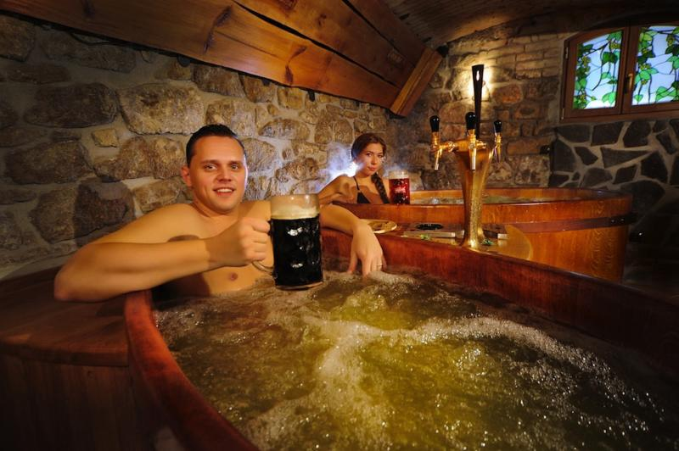
En République tchèque, la tradition de la culture du houblon remonte à des temps très anciens. On y brasse depuis des siècles une bière de très grande qualité qui est devenue un élément culturel pour l’ensemble de la nation. Comme une nouveauté, vous pouvez faire l’expérience d’un excellent soin de bien-être dans un centre spécialisé dans les bains de bière. Un bain à remous fait main en bois de chêne noble, symbole séculaire de la longévité et de l’endurance. Le bain lui-même est préparé d’après une recette incluant des levures de bière, des variétés particulières de houblon, de malt, et des extraits de tourbe. Pendant toute la durée de votre bain, vous pourrez boire une quantité illimitée de bière blonde ou brune pour mieux hydrater votre corps. Vous ne serez pas seulement récompensé par le goût unique de la bière, mais aussi par un relâchement de vos tensions, votre fatigue, votre stress, par l’expulsion des substances nocives du corps, la régénération de votre peau et une parfaite relaxation de l’esprit et du corps.

Les bains de bière proposent:
- un bain de bière (1 heure)
Nombre de bains | 4 | 5
Prix par personne | 119 EUR | 96 EUR
- une consommation illimitée de bière
- de faire un petit somme sur un lit de paille
de véritable blé près de la chaleur de la cheminée
- la consommation de pain à la bière maison

VOL EN MONTGOLFIERE
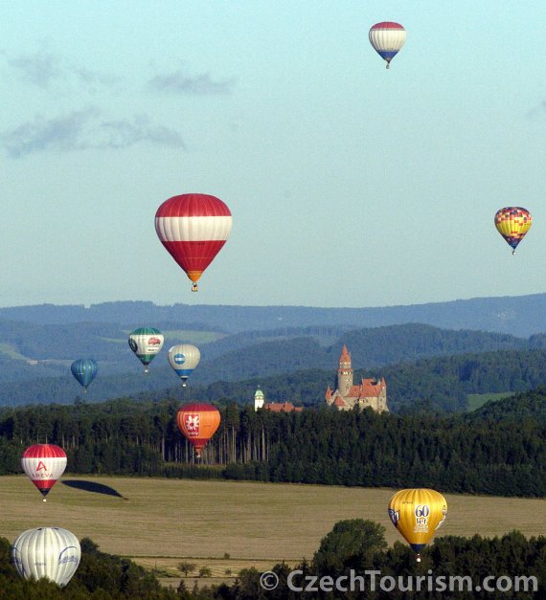
Toujours au lever ou au coucher du soleil, et uniquement quand les conditions météo sont favorables, nous vous donnons rendez-vous pour 3 heures d’aventure. Après les explications et les consignes données par le pilote, vous assisterez au gonflage du ballon, spectacle impressionnant, puis vous prendrez place à bord de la nacelle pour environ une heure de vol au gré du vent. Après un décollage tout en douceur, vous partirez découvrir les beautés de la terre. Laissez-vous porter par le vent pour frôler les cimes des arbres et toucher du doigt les nuages, sans la moindre impression de vertige. Pendant le vol, le pilote est en contact avec l’équipe au sol qui vient vous accueillir à l’atterrissage. Une fois la montgolfière rangée, vous dégusterez un verre de champagne. Un certificat de vol est délivré à chaque passager. Cette expérience restera gravée pour toujours dans votre mémoire.
Nombre | 4 | 5 | 6 et plus
Prix par personne | 233 EUR | 309 EUR | 195 EUR

CONDUITE VOITURE DE COURSE

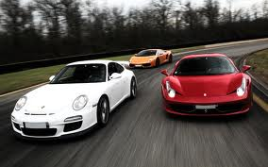
LAMBORGHINI GALLARDO, FERRARI F430, PORSCHE 911 TECHART ou CHEVROLET CAMARO SS – il suffit de choisir et … en route! Avec un accompagnateur qui vous expliquera le fonctionnement de la voiture (en anglais), vous conduirez en ville, sur autoroute et à la fin sur une piste d’avion dont la vitesse est illimitée. Il est possible de vous filmer. La conduite de voiture aura lieu à Pilsen, il faut donc prévoire un déplacement de 90 km de Prague.

 | 1 voiture | vidéo
Prix | 125 EUR* | 30 EUR

* Pour Porche et Camaro possibilité de max 2 passagers + 30 EUR

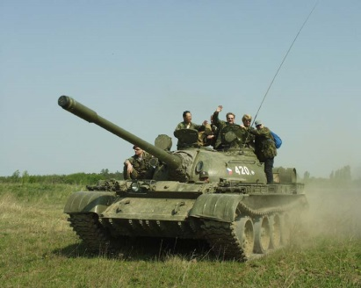
CONDUITE D'UN CHAR D’ASSAUT
Dans un territoire militaire situé à seulement 30 kilomètres de Prague, vous conduirez un char d‘assaut russe! Après une courte conférence sur le véhicule, vous vous asseyez au volant accompagné d‘un instructeur expérimenté. Et pour conclure la journée vous pourrez découvrir d'autres machines militaires, comme par exemple des T-34, T-55, T-72, BRDM, BTR ou un support de roquettes soviétique.
La durée du programme est 2 h (instructions, 30 minutes de conduite, visite du complexe).
Type | BVP 1 | VT-55 | T-55
Prix/pers. | 265 EUR | 477 EUR | 1215 EUR

ARMY ACTION DAY
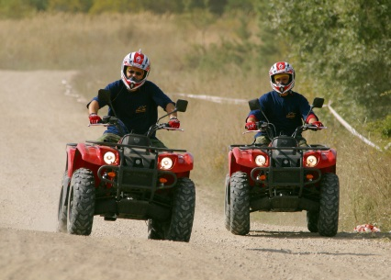
Pendant le tour en véhicule de combat blindé BMP 1, nos chauffeurs professionnels vous montreront ce que les véhicules de combat peuvent faire. Puis vous conduirez un quad YAMAHA 550 cm3 avec transmission automatique, grâce à laquelle vous pourrez profiter pleinement de votre expérience de conduite. Une autre partie de votre journée d'action inoubliable sera une bataille de paintball dans une forêt. En prime, vous aurez la possibilité de regarder de près des machines de l'armée tels que le T-34, T-72, VT-55, BRDM, BTR-60, OT-64, OT-62, A7V ou un porte-fusée soviétique. A la fin, un goulash préparé par la cuisine de campagne vous sera offert.

Prix par personne* | 228 EUR

* Nombre minimal est 8 personnes.

OFF-ROAD
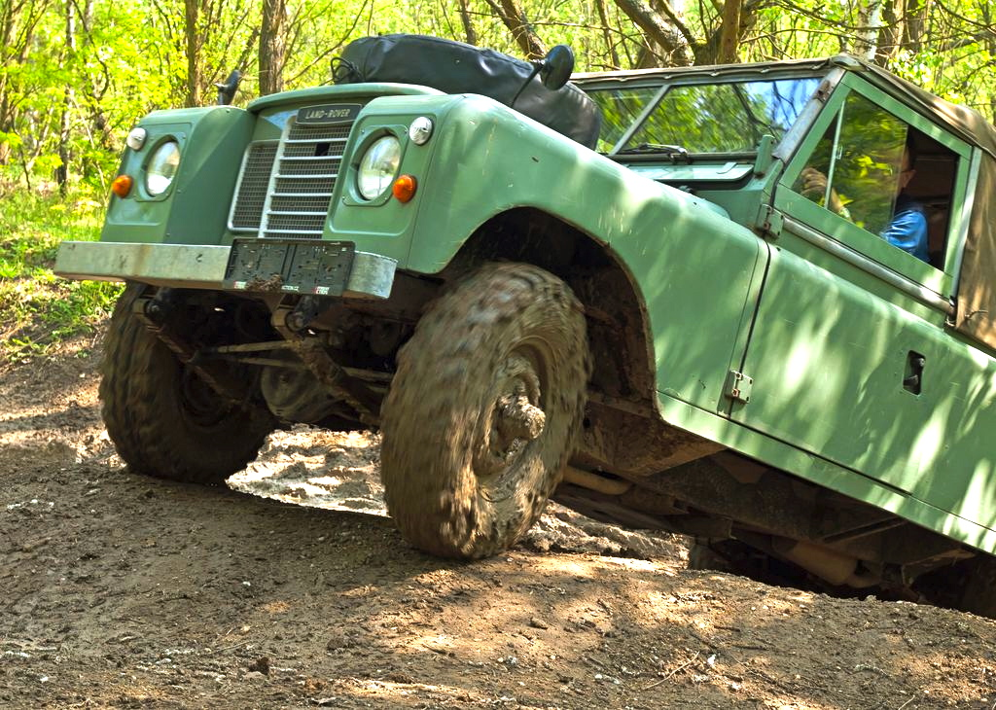
Pendant 2 heures de programme vous aurez la possibilité de conduire 3 types de off-road voiture différentes : Land Rover Series III, un synonyme de l’aventure et de randonnée effrénée dans la nature sauvage, le ZIL russe rappellant la période de la guerre froide et le quad YAMAHA 550 cm3 qui vous remettra au 21e siècle. Au début vous passerez une courte instruction de la conduite de « off-road » et après plus rien n'empêchera la libération dans le terrain accidenté qui saura satisfaire même les plus aventureux. La belle nature et bien sûr notre instructeur expérimenté vous accompagneront pendant toute la journée.

Prix par personne | 230 EUR

SIMULATEUR PILOTAGE
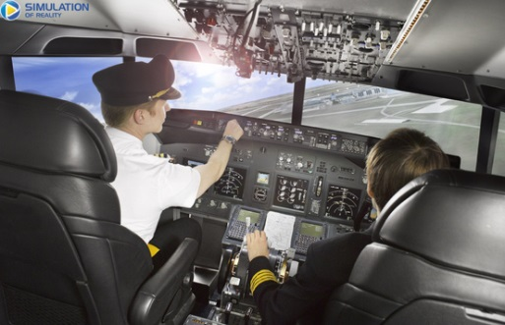
Vous pourrez piloter un Boeing 737 NextGeneration, un F16 Fighting Falcon et d’autres avions. Pendant votre vol vous serez guidés par des pilotes professionnels qui vous expliqueront comment fonctionne un avion et comment le piloter. Avec vos amis vous participerez à une compétition d’atterrissage à Prague ou à Hawaï. 4 simulateurs sont disponibles dans ce centre de pilotage. Prévoir les groupes de 4.

Nombre | 4 | 2x4
Prix par personne | 105 EUR | 100 EUR

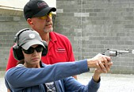
STAND DE TIRE
Vous aurez la possibilité de passer une partie de l’après-midi au stand de tire, situé à 10 km de Prague. Le prix du package comprend 20 minutes de tire (arme .22LR Standard), 50 balles par personne, assistance de l’instructeur.
Prix par personne | 30 EUR

MATCH DE HOCKEY
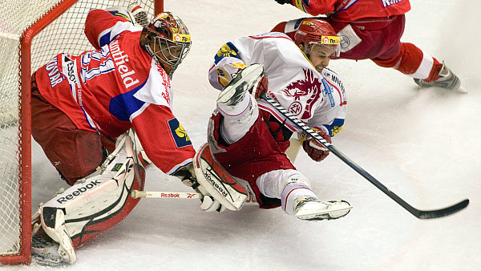
En République tchèque, le hockey, considéré comme un sport national, est la grande fierté de tous et toutes les tchèques. Pendant le régime communiste, le hockey est devenu l'un des rares moyens pour échapper aux jours de misère qui ont suivi l'occupation soviétique en 1968. Dans la période dite « de la normalisation », c’est en particulier les matches avec l'Union soviétique qui ont cimenté la nation. La victoire appartenait à tout le monde. Aujourd’hui, la dimension politique a disparu et avec l'ouverture des frontières, des joueurs comme Jaromir Jagr sont devenus les grands noms mondialement reconnus.
La saison des matchs de hockey se déroule de fin de septembre à mars !

Prix par ticket | à partir de 12 EUR

ENTRAINEMENT CHUTE LIBRE
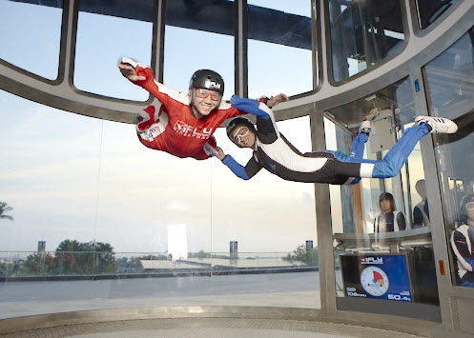
Vous rêvez de connaitre les sensations de la chute libre comme lors d'un vrai saut en parachute, mais sans contraintes ? Le simulateur de chute libre est idéal pour les découvrir. Un simulateur de chute libre n'est ni plus ni moins qu'une soufflerie verticale géante capable de faire voler des personnes à quelques dizaines de centimètres du sol en toute sécurité, en éprouvant toutes les véritables sensations de la chute libre ! Les parachutistes appellent cette soufflerie le "Tunnel" et utilisent cette machine pour s'entrainer à la chute libre.

Nombre | 4-7 | 8-10
Prix par personne | 69 EUR | 64 EUR

*Prix comprend 30 min d’instruction + 3 min. de vol par personne.

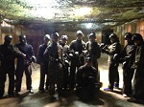
PAINTBALL
Vous aurez la possibilité de jouer la paintball tout en restant au centre de Prague, dans une des maisons à la Place Wenceslas. Le prix du package comprend 200 balles par personne. Durée 2 heures.

Prix par personne | 32 EUR

STRIPTEASE
Dans un bar ou à la discothèque choisi, il est possible de resérver un stripteur ou une stripteuse.

Prix | Masculin/ féminin
 | 165 EUR

